№ 2 (177),сентябрь 2022
Вестник кадетских классов
Учредители: командно-руководящий состав и совет командиров
МБОУ «Кадетская СОШ» с.Коровий Ручей
Усть –Цилемского района Республики Коми

Кадеты почтили память Героя России, гвардии подполковника Ивана Владимировича Поздеева
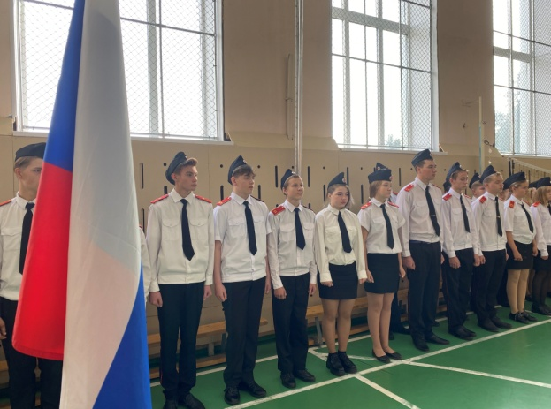
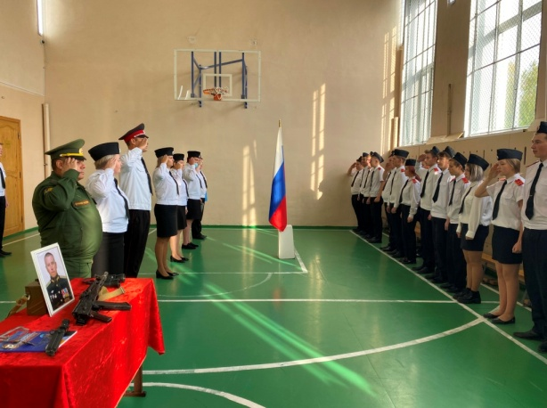
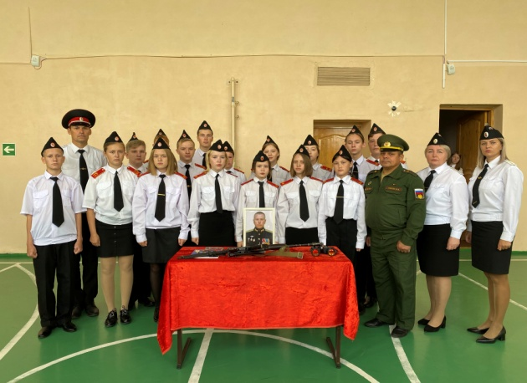
В понедельник, на торжественном утреннем разводе, личный состав МБОУ «Кадетская СОШ» села Коровий Ручей почтил память геройски погибшего в ходе специальной военной операции на Украине, гвардии подполковника Ивана Владимировича Поздеева. Значительная часть жизни Ивана Владимировича была связана с нашей школой. Первого сентября 1991 года первоклассник Ваня Поздеев впервые переступил школьный порог. Вместе с первыми буквами и цифрами, написанными в школьной тетради, первыми изученными страницами истории и культуры своего Отечества в Иване формировался характер достойного гражданина страны, будущего защитника Родины. В связи переездом семьи, с 9 по 11 класс Иван Владимирович обучался в с.Усть-Цильма. Успешно сдав выпускные экзамены, Иван Поздеев с первого раза поступает в Рязанское высшее командное училище воздушно-десантных войск имени генерала Маргелова. Там, в легендарной «Рязанке», судьба свела курсанта Поздеева с выпускником нашей школы Владимиром Носовым, поступившим в РВДКУ, когда Иван уже был старшекурсником. Выпускаясь из училища, Иван положил под погон своему земляку монетку на счастье, есть такая традиция у выпускников военных вузов. Кто бы мог тогда подумать, что спустя годы оба десантника, окажутся на одной войне, оба геройски погибнут, оба будут удостоены высшей награды Родины звания Героя Российской Федерации, посмертно. Гвардии подполковник Поздеев, с первый дней специальной военной операции находился в зоне непосредственных боевых действий. Проявляя лучшие профессиональные и человеческие качества, грамотно командовал личным составом, умело выполнял поставленные задачи, воодушевлял подчиненных личным примером, мужества и героизма. В ходе тяжелых боев Иван Владимирович принял командование 217-м гвардейским парашютно-десантным полком 98-ой гвардейской дивизии ВДВ. 27 июля, в тяжелом бою у села Белогорка Херсонской области, проявив стойкость и отвагу, гвардии подполковник Иван Владимирович Поздеев погиб. Указом президента России, ему было присвоено звание Героя России- высшая награда страны, которой Иван В ладимирович беззаветно служил и за которую отдал свою жизнь. На утреннем разводе в кадетской школе, к будущим защитникам Отечества обратился военный комиссар района Олег Алексеевич Носов. Военком призвал кадет быть достойными памяти храброго офицера, равняться на наших героев, брать с них пример. В память о Герое России, гвардии подполковнике Иване Владимировиче Поздееве была объявлена минута молчания. В завершении развода, кадетская рота прошла торжественным маршем, отдавая положенные воинские почести, портрету героя, установленному на плацу.

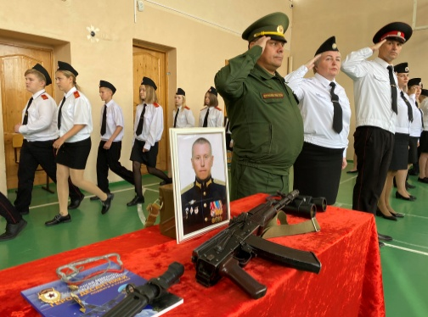
Важный ритуал
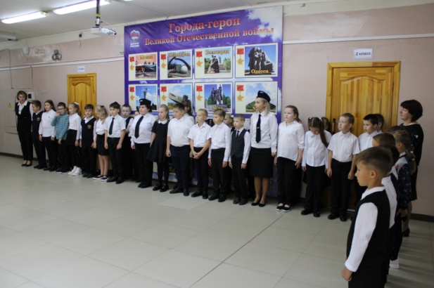
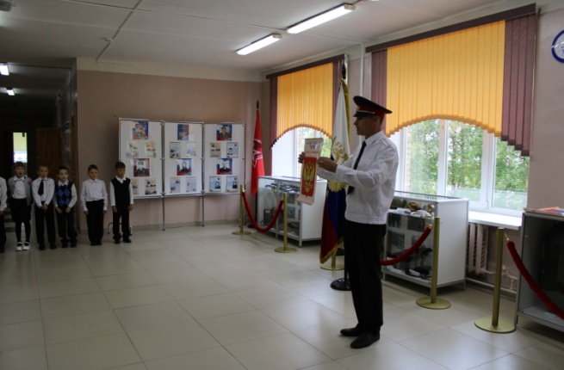
С начала нового учебного года во всех школах страны каждая учебная неделя будет начинаться с вноса государственного флага России и исполнения государственного гимна. Надо отметить, что в нашей кадетской школе данный ритуал уже давно практикуется в кадетских классах, а теперь будет проводиться и для учащихся начальной школы. И вот, в первый понедельник сентября, учащиеся 1-4 классов вместе с классными руководителями построились в зале школьного музея «Боевой Славы» напротив главных государственных символов. Перед началом мероприятия ребятам объяснили значение Государственного флага, герба и гимна. Школьники узнали, в каких случаях используются эти символы и как положено вести себя в момент вноса флага, его подъема и исполнения Государственного гимна. Затем прозвучала команда «Смирно! Равнение на Государственный флаг», после чего в зале зазвучали первые аккорды величественной мелодии нашего гимна. Младшие школьники замерли по стойке «Смирно», отдавая положенные почести главному символу страны. Подобное начало учебного дня, несомненно, задаст тон всей неделе, подчеркнет значимость и важность учебного процесса, настроит ребят на ответственное отношение к выполнению своих школьных обязанностей. Будем надеяться , что новый ритуал, который вводится с этого учебного года, станет хорошей традицией и будет способствовать гражданско-патриотическому воспитанию нашего подрастающего поколения.
Тираж: 50 экземпляров.
169488, Республика Коми,
Усть – Цилемский район, с. Коровий Ручей, ул. Школьная, 1
тел/факс (82141)99-5-31

Редактор: А.Г. Тиранов–зам. директора по ВР

Корректор: Торопова Е.В.
Верстка: Гриффитс Г.К.

